第十四讲 JqMobi+PhoneGap 项目实战

jqMobi Ui

jqMobi

插件 快速入门(2)

学习要点：
1. jqMobi 快速入门
2. jqMobi Ui
3. jqMobi 插件

主讲教师：（树根）
合作网站：www.phonegap100.com(PhoneGap 中文网)

一、

1.

jqMobi 快速入门

使用前的准备

<script type=“text/javascript” charset=“utf-8” src=“appframework.min.js”></script>
<script type=“text/javascript” charset=“utf-8” src=“appframework.ui.min.js”></script>
<link rel=“stylesheet ” type=“text/css” href=“css/icons.css” />
<link rel=“stylesheet ” type=“text/css” href=“css/af.ui.css” title=“default” />

2.
jqMobi 选择器

$(“#foo”); //获取 id=“foo”的元素
$(“div”); //获取所有 div 的元素
$(“.foo”); //获取 classname =“foo”的元素
$(“#foo span”); //获取 id=“foo”元素下面的所有 span 元素

3.
jqMobi 常用方法

$(“li”).addClass(“foo”);
$(“#foo”).hide();
$(“.removeme”).remove();

更多的方法看 demo


二、 jqMobi

Ui

1．页面布局
1.UI container

<div id="afui">
这里面是写的内容
</div>

2. Content Area

<div id="afui">
<div id="content">
<!-- this is where your panels will go -->
这里写的是 panel
</div>
</div>

3. panels
是 jqMobi 的核心 可以有多个
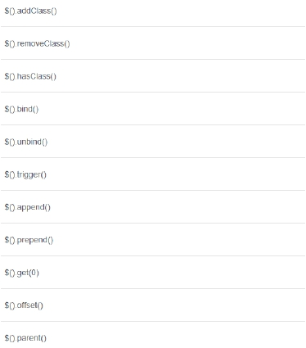

<div id="afui">
<div id="content">
<div id="main" title="Welcome" class="panel" selected="true">
在这个里面写我们的对应内容
</div>
</div>
</div>
4. Jqmobi 中 header footer 的使用
1.panel 中单独的 header 和 footer
<div id="afui">
<div id="content">
<div id="main" title="Welcome" class="panel" selected="true">
<header>
<h1>Welcome</h1>
<a class="button" style="float:right;" class="icon home"></a>
</header>
对应页面的内容
<footer>
<a href='#about' class='icon info'>About</a>
</footer>
</div>
</div>
</div>
2. 公用的 header 和 footer 可以在多个 panel 中调用
<div id="afui">
<div id="content">
<div id="main" title="Welcome" class="panel" selected="true" data-footer="custom_footer"
data-header="custom_header">
对应页面的内容
</div>
<header id="custom_header">
<h1>Welcome</h1>
<a class="button" style="float:right;" class="icon home"></a>
</header>
<footer id="custom_footer">
<a href='#about' class='icon info'>About</a>
</footer>
</div>
</div>

3.另一种定义头部底部的方法
//头部
<div id="header">

<!-- any additional HTML you want can go here -->
<a onclick="$.ui.toggleSideMenu();" class="button">Toggle Side Menu</a>
</div>
<div id="content">
<!-- this is where your panels will go -->
<div id="main" title="Welcome" class="panel" selected="true">
内容
</div>
<div id="about" title="About" class="panel" data-nav="second_nav">
<!-- by setting data-nav the "second_nav" will be shown on this panel -->
</div>
</div>
//底部
<div id="navbar">
<a target="#welcome" class="icon home">Home</a>
</div>
5. Jqmobi 中 Side Menu 的使用
<div id="afui">
<div id="content">
<div id="main" title="Welcome" class="panel" selected="true" data-footer="custom_footer"
data-header="custom_header" data-nav="main_nav">
对应页面的内容
</div>
<header id="custom_header">
<h1>Welcome</h1>
<a class="button" style="float:right;" class="icon home"></a>
</header>
<footer id="custom_footer">
<a href='#about' class='icon info'>About</a>
</footer>
<!--SideMenu-->
<nav id="main_nav">
<div class='title'>Home</div>
<ul>
<li ><a class="icon home mini" href="#main">Home</a></li>
</ul>
</nav>
</div>
</div>

2.panel 面板的使用

以及常见熟悉的定义

1.

面板的使用

代码见源码,看教程演示

2.

面板的常见属性

<div class="panel" id="about" style="overflow:hidden"> </div> <!-- no scrolling -->

<div class="panel" id="login" selected="true"> </div> <!-- Default loaded panel -->

<div class="panel" id="login" modal="true"> </div> <!-- Modal window -->

<div class="panel" id="about" data-header="default"> </div> <!-- Change the header -->

<div class="panel" id="login" data-footer="none"> </div> <!-- This removes the footer!-->

<div class="panel" id="login" data-nav="settings"> </div> <!-- Change the side nav menu -->

<div class="panel" id="login" data-tab="settings"> </div> <!-- Change the selected tab to
settings -->

<div class="panel" id="login" data-defer="app/login"> </div> <!-- Load the login content from
the HTTP request of app/login -->

<div class="panel" id="login" data-load="showCount" data-counter='5'> </div> <!-- execute
showCount when the panel is loaded -->
<script> function showCount(div){alert($(div).data('counter'));} </script>

<div class="panel" id="loggin" data-unload="showCount" data-counter='3'> </div> <!-- execute
showCount when the panel is unloaded -->

3.

页面的跳转

a 链接的使用

<a href="#home" data-transition="fade">Home </a> <!-- fade transition -->
panel 跳转

<a href="products/list" data-persist-ajax="true">Products </a> <!-- Create/keep the div in the

DOM for history/navigation flow. Does not make subsequent ajax requests -->
ajax 请求页面

<a href="products/list" data-refresh-ajax="true">Products </a> <!-- Always make the ajax request

to load content -->
ajax 请求页面 并且请求的页面里面还可以请求其他的数据

<a href="index.html?bb" data-ignore="True">Load BB10 Theme </a> <!-- Do not use the internal click

handler, let the browser handle the anchor -->

另一种 js 跳转的方式
原生的页面跳转

<a href="content.html" data-transition="pop">Remote Content </a>

$.ui.loadContent("content.html");

<a href="content.html" data-transition="pop" data-persist-ajax="true">Remote Content </a>

$.ui.loadAjax("content.html",false,false,"slide",true);

4.

List

<ul class="list">
<li>Test</li>
</ul>

5.
Icons

<!-- lets show a home icon before the text HOME -->
<div class='icon home'>Home</div>

<!-- lets show a small home icon before the text HOME -->
<div class='icon home mini'>Home</div>

<!-- lets show a big home icon before the text HOME -->
<div class='icon home big'>Home</div>

6.

jqMobi 中使用 jquery

<script src="jquery.js"></script>
<script src="jq.appframework.js"></script>
<script src="appframework.ui.js"></script>
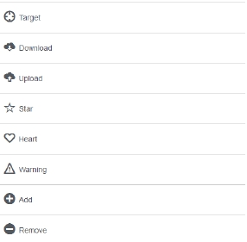

三、 jqMobi

插件

感谢收看本次教程
本教程由 phonegap 中文网(phonegap100.com)提供
我是主讲老师：树根
我的邮件：htzhanglong@foxmail.com
